클라우드 - 리눅스 기초 활용

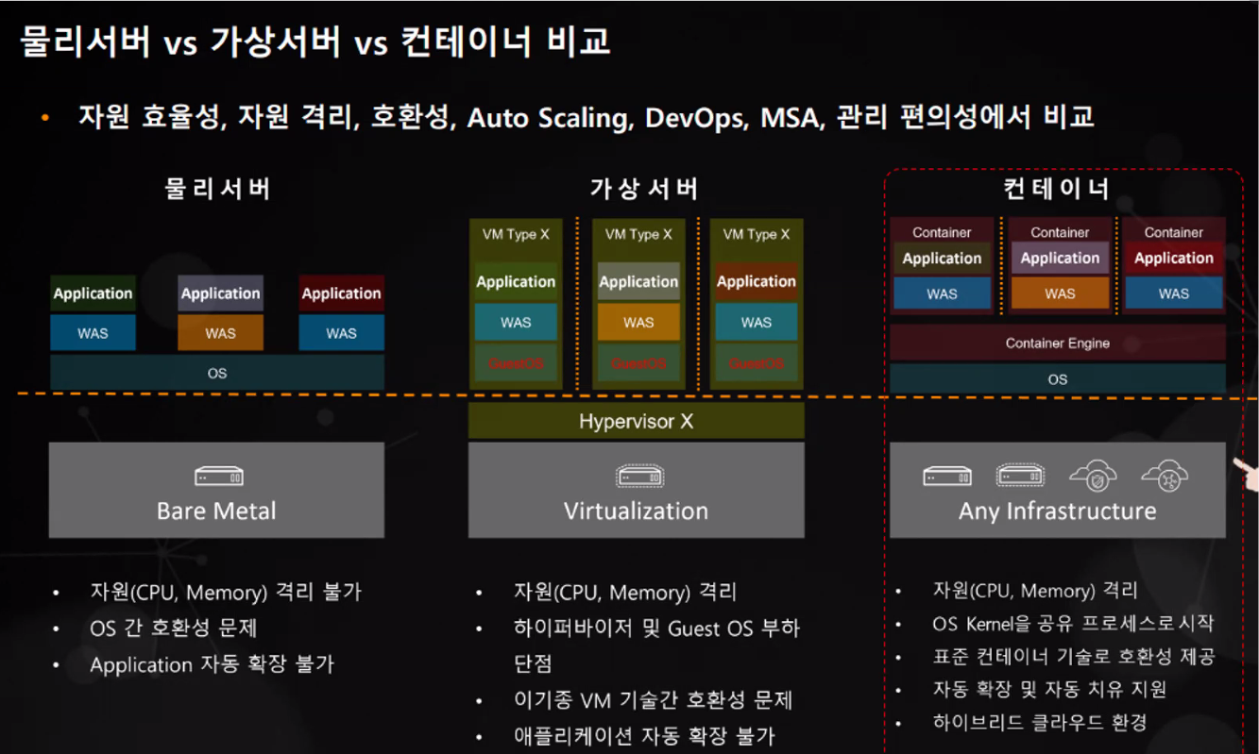-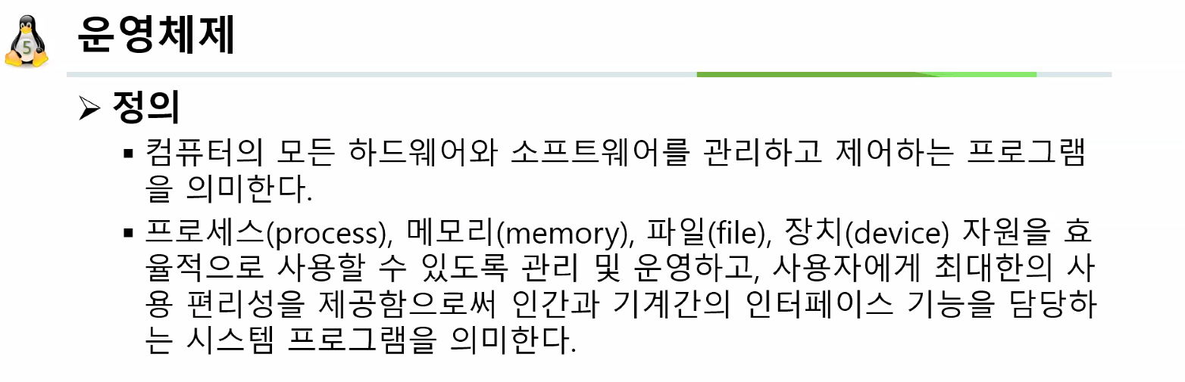

* Ncloud.com / https://aws.amazon.com/ko/
* 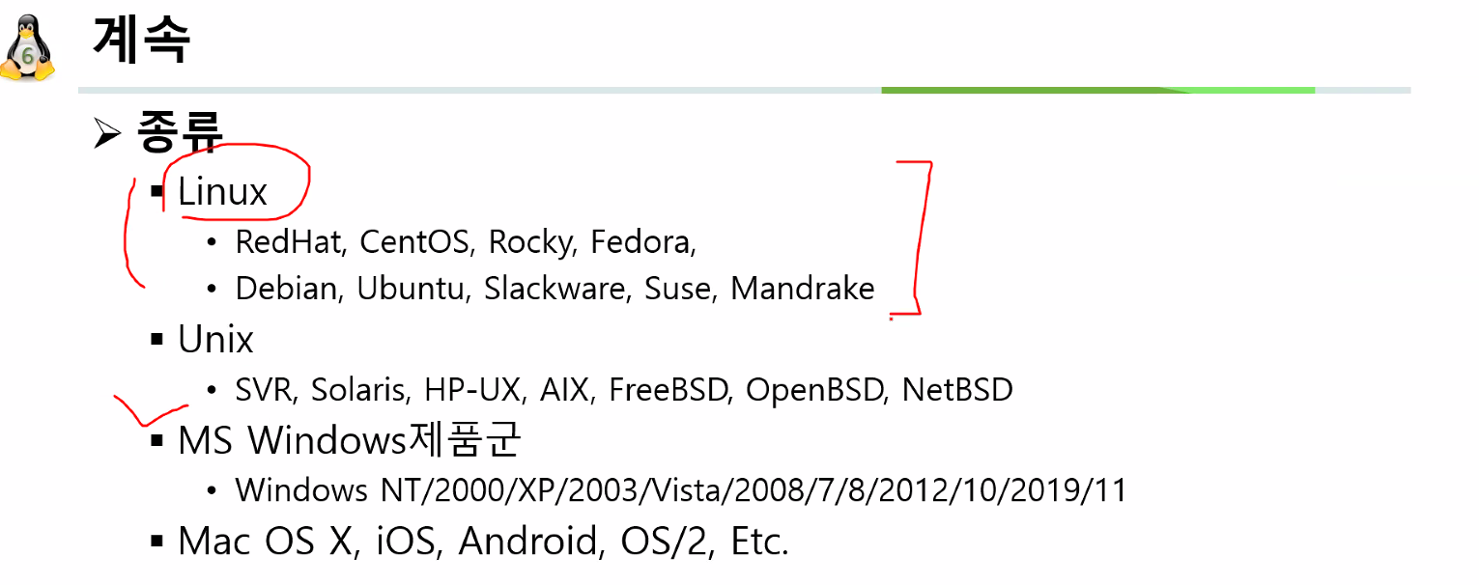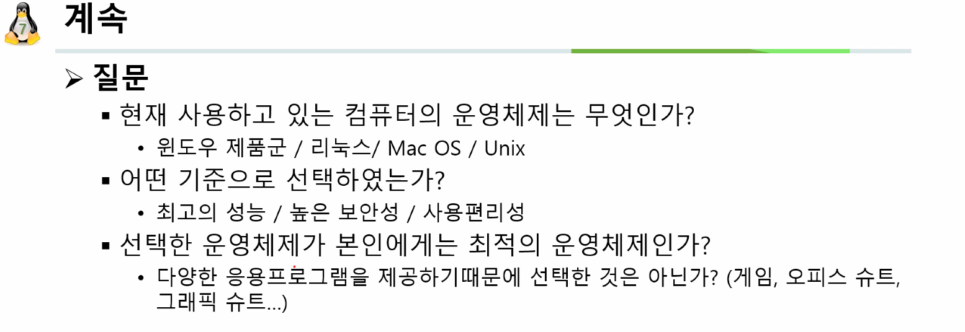
* 리눅스(성능) > mac(편리성) > windows(편리성 & 응용프로그램)

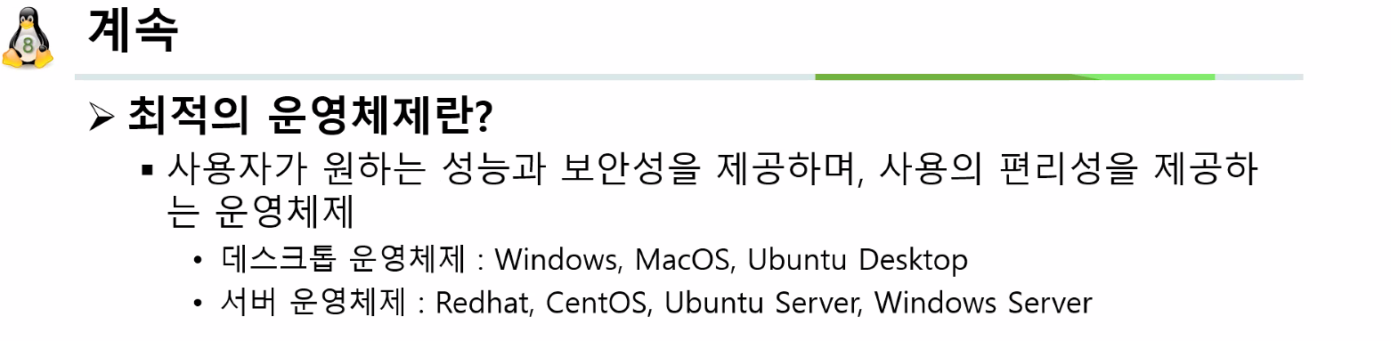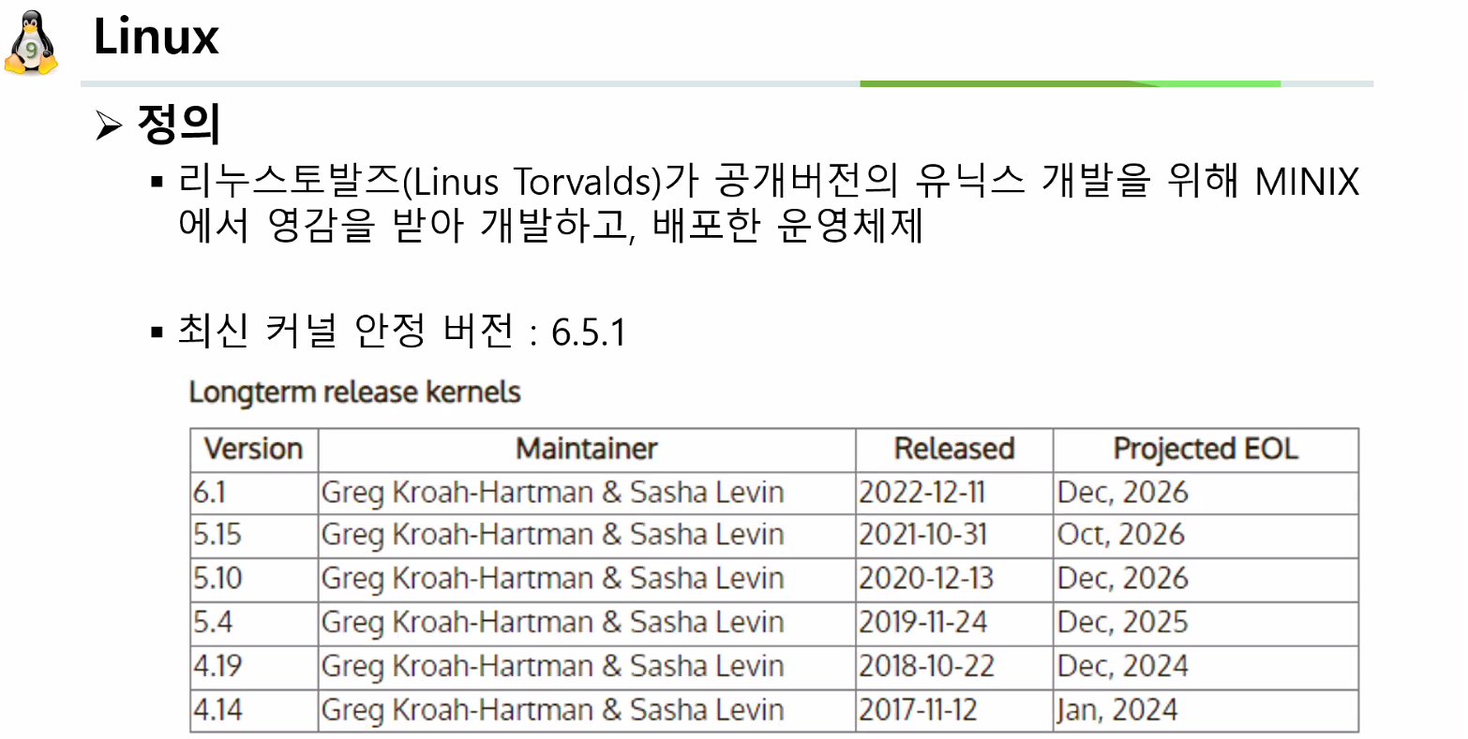

* Version control system : git

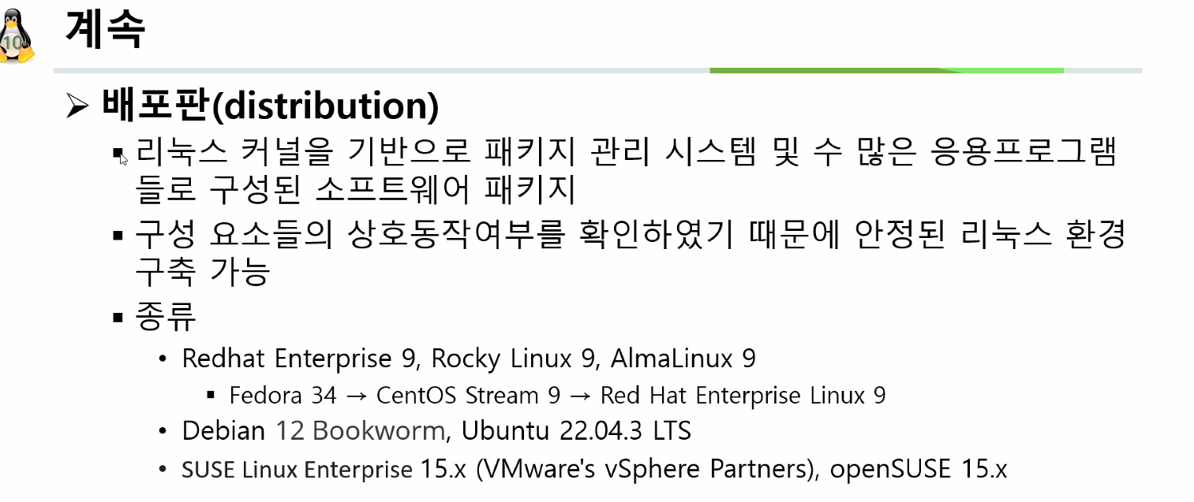

오늘 강의 관련 파일1 vmware workstation playerhttps://customerconnect.vmware.com/en/downloads/details?downloadGroup=WKST-PLAYER-1625&productId=1039&rPId=985622. ubuntu 22.04.3 LTShttps://ubuntu.com/download/server3. putty (원격접속프로그램)https://www.chiark.greenend.org.uk/~sgtatham/putty/latest.htmlbitvise ssh <https://www.bitvise.com/download-area>, https://www.ncloud.com/, https://aws.amazon.com/ko/

우분투 다운로드

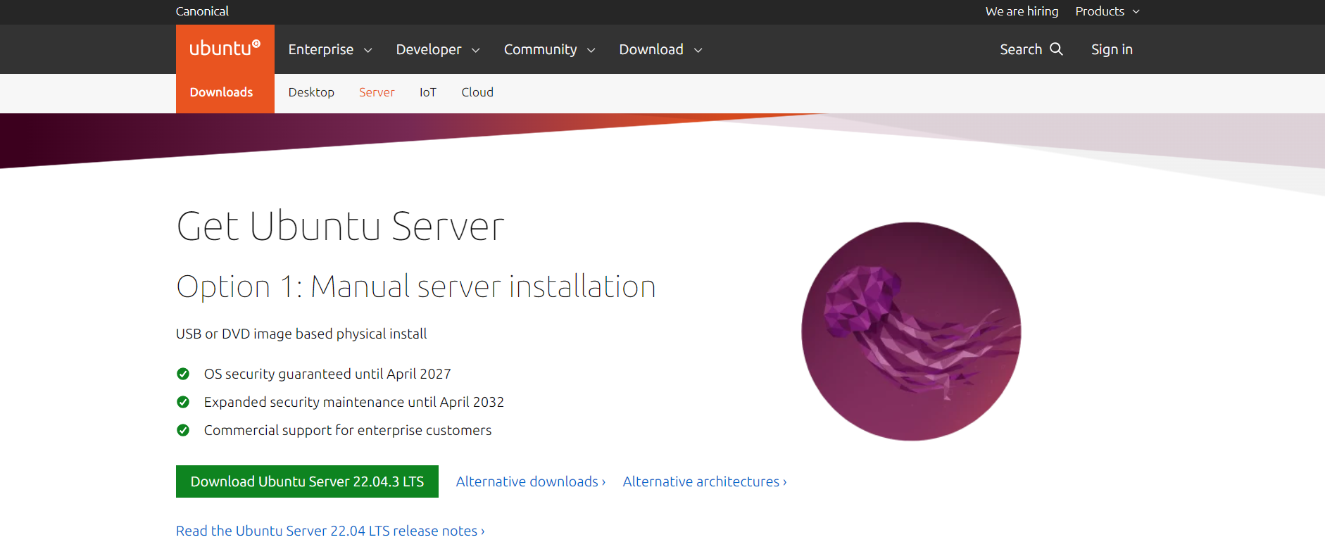

Vm 다운로드

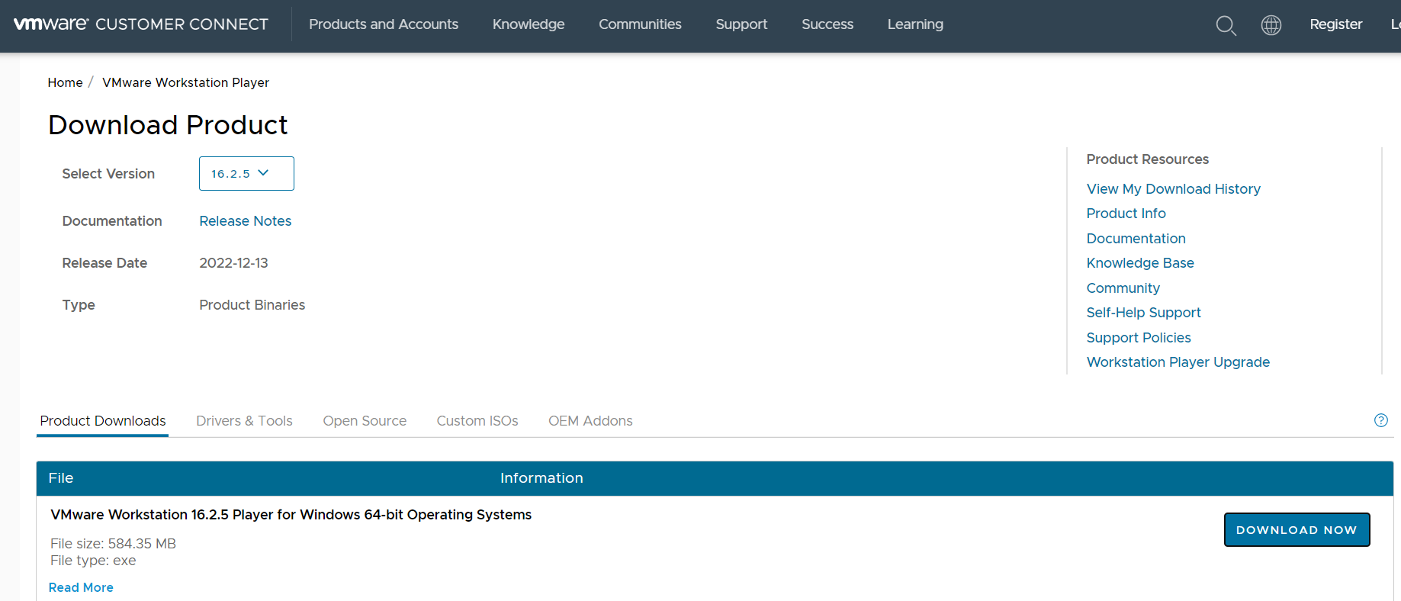

Putty 다운로드

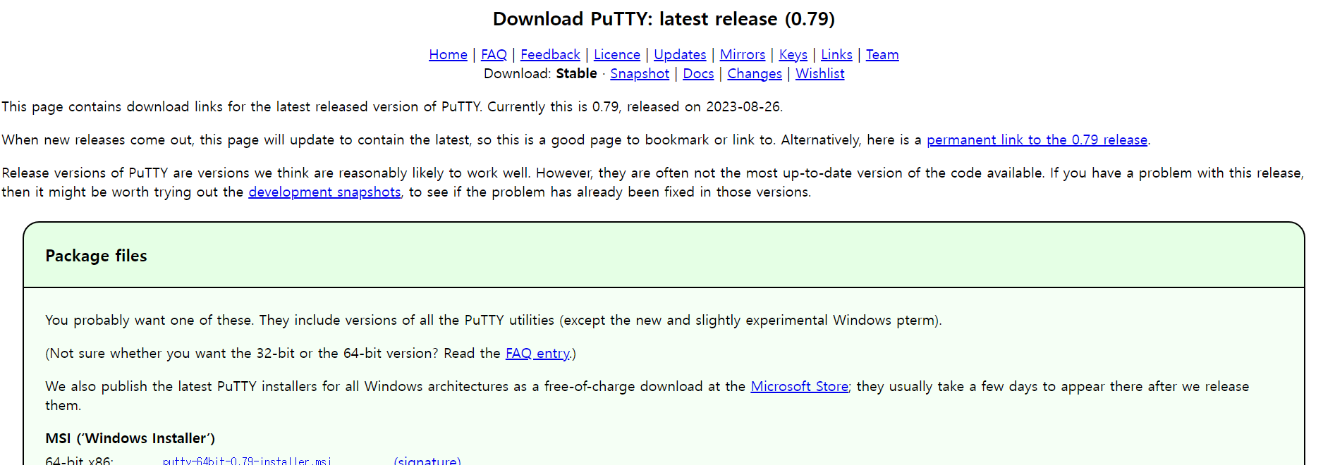

‘

기본 서버 : 머신 + OS + 서비스 들

가상화 : 머신 + 가상화 Software + 가상 머신들 (GuestOS + 서비스들)

컨테이너화 : 머신 + 컨테이너 엔진 + 컨테이너들(

* 가상머신 > 컨테이너 보다 용량이 큼

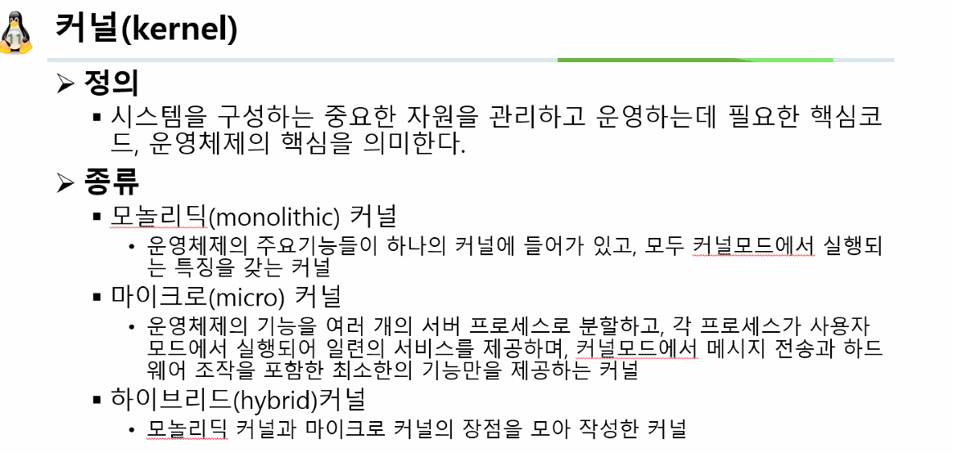

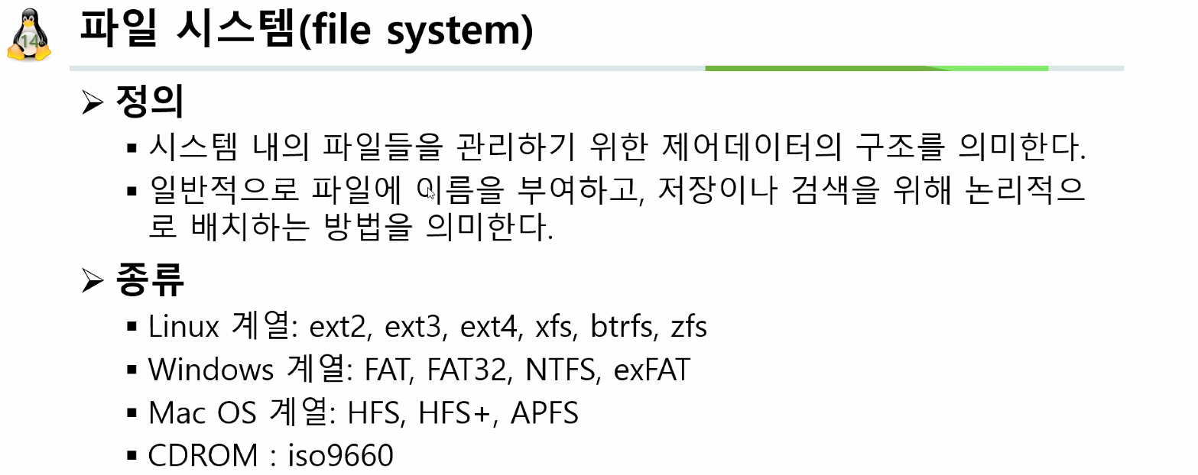

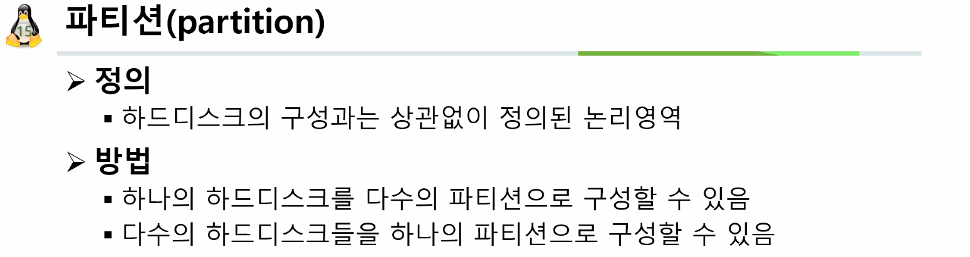

* 윈도우키 + x 에서 디스크관리 누르면 확인 가능

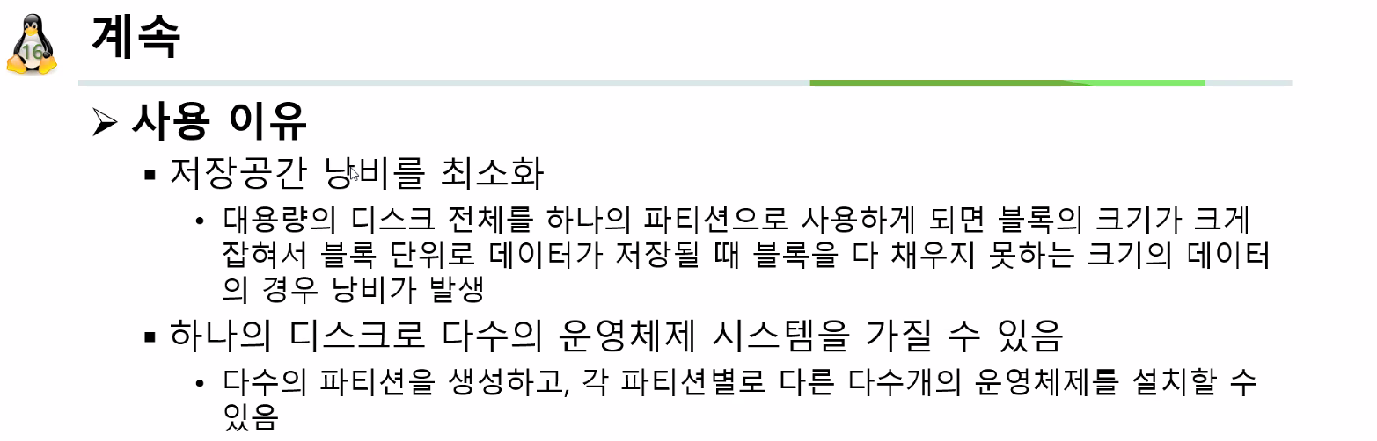

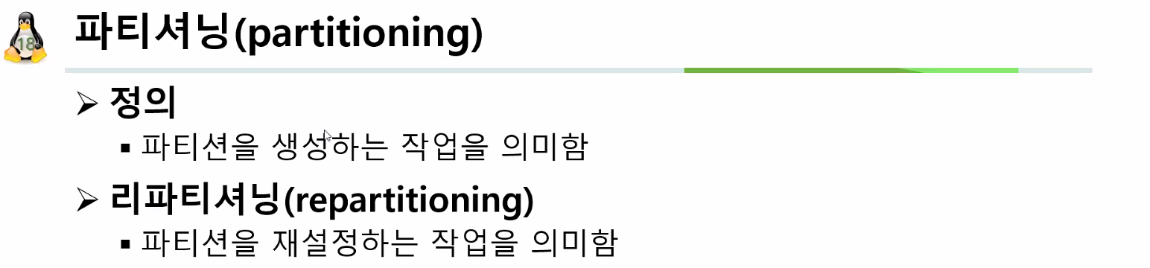

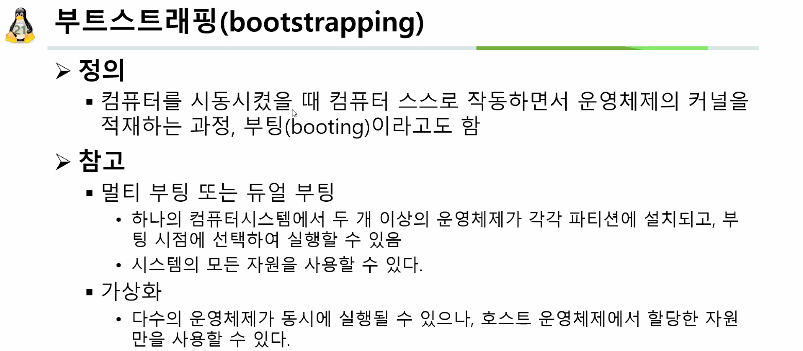

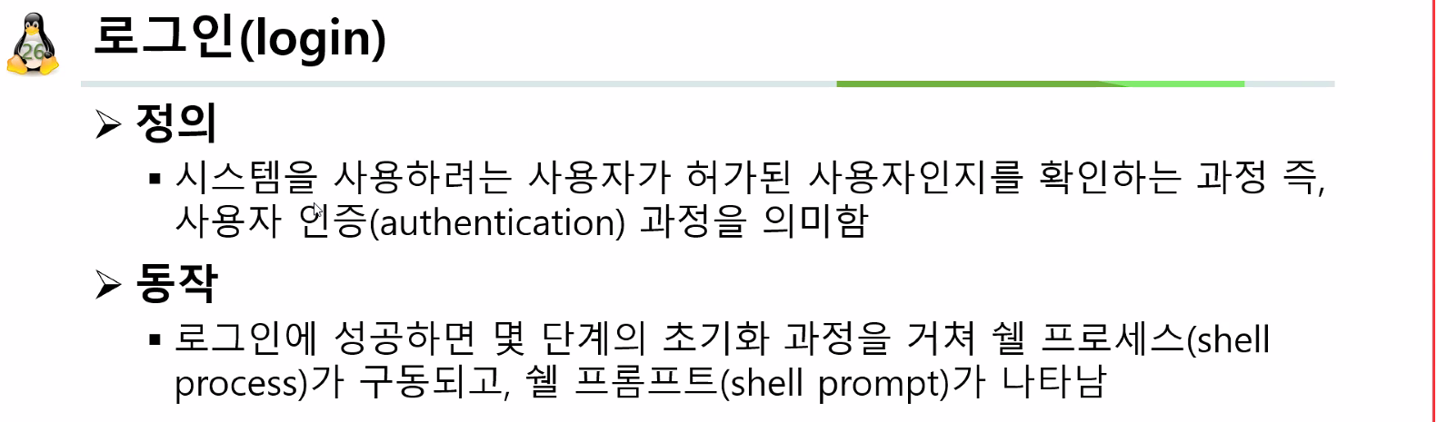

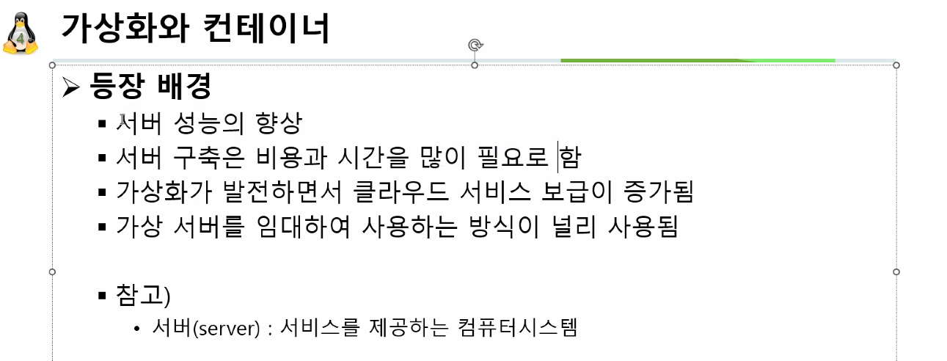

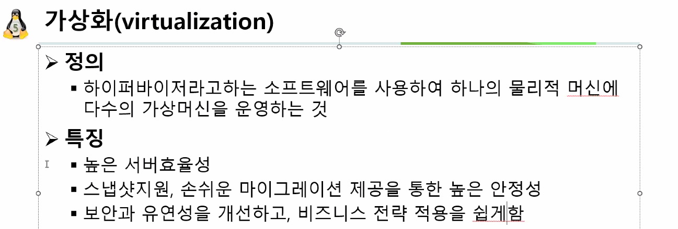

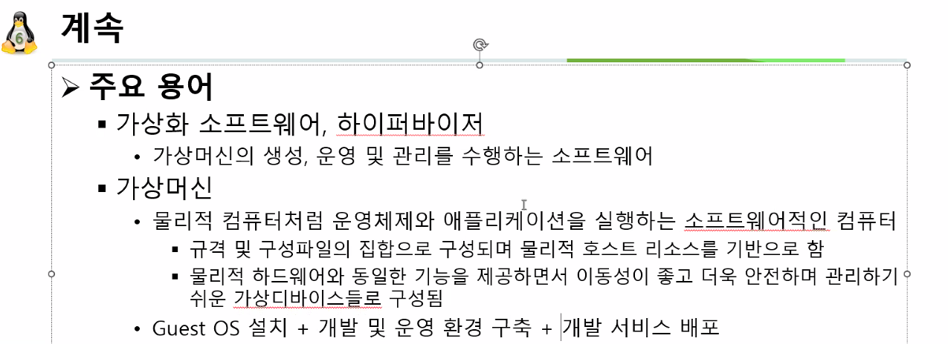

VM Ware 팁

항목 이동은 탭 또는 위아래 화살표 항목 선택은 스페이스 바

HostOS (Windows 11) – GuestOS(Ubuntu 22.04.3)

Host -> Guest : 영역을 클릭

Guest -> Host : Ctrl + Alt

Ubuntu 종료 : sudo systemctl poweroff 입력 후 엔터

Ubuntu 재부팅 : sudo systemctl reboot

Sudo : super user do, list에 허용된 명령을 실행

프롬프트 : 명령 처리가 가능한 상태임을 알려주는 문자열

Host Machine -> Host OS(Windows 11) -> 가상화 소프트웨어(VMware Player 16) ->

가상머신 -> Guest OS(Ubuntu 22.04 LTS)

Cmd : wsl -l -v -> 가상환경 확인?

Cmd : wsl -t Ubuntu-22.04 -> 가상환경 실행 중지

Cmd : wsl --unregister -> 삭제

디렉터리 생성 삭제

* Mkdir / rmdir

파일 목록 확인

* Ls, ls -l, ls -al

파일 복사

* Cp

Pwd, whoami 자주 사용 : 현재 어느 경로에서, 어떤 계정으로 명령하는 지

사용자 생성 / 삭제

* Sudo adduser <계정>
* Sudo passwd <계정>

